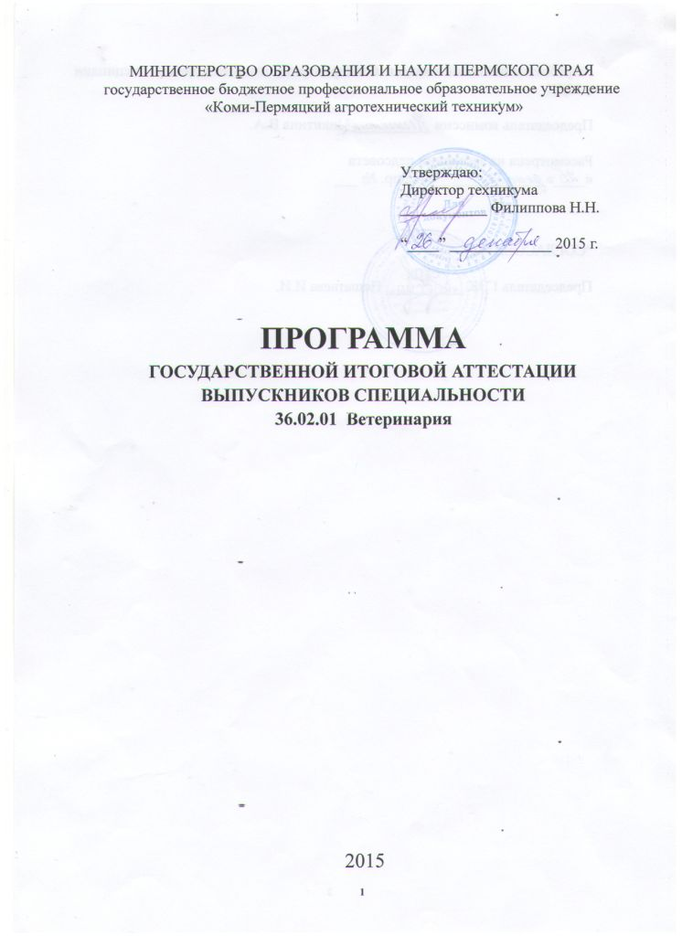
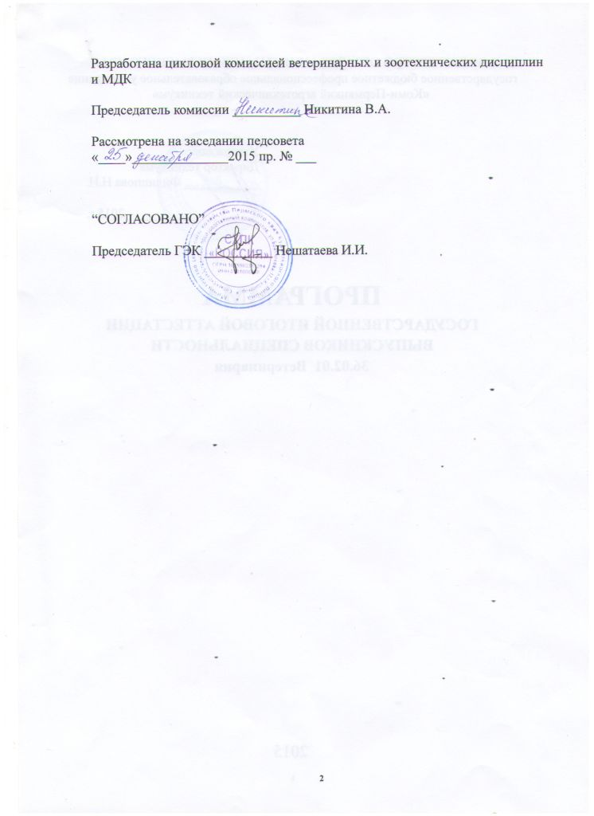
В соответствии с Законом Российской Федерации «Об образовании в Российской Федерации» государственная итоговая аттестация выпускников, завершающих обучение по программам среднего профессионального образования в образовательных учреждениях, является обязательной.
Программа государственной итоговой аттестации разработана в соответствии с Федеральным законом от 29.12.2012 № 273-ФЗ «Об образовании в Российской Федерации»», ФГОС по специальности 36.02.01 Ветеринария.
Настоящая Программа определяет совокупность требований к государственной итоговой аттестации по специальности 36.02.01 Ветеринария на 2015/2016учебный год.

1. Общие положения
1.1. Целью государственной итоговой аттестации (ГИА) является установление соответствия уровня и качества профессиональной подготовки выпускника по специальности 36.02.01 Ветеринария требованиям федерального государственного образовательного стандарта среднего профессионального образования. ГИА призвана способствовать систематизации и закреплению знаний и умений обучающегося по специальности при решении конкретных профессиональных задач, определять уровень подготовки выпускника к самостоятельной работе.
1.2. Государственная итоговая аттестация является частью оценки качества освоения основной профессиональной образовательной программы по специальности 36.02.01 Ветеринария и является обязательной процедурой для выпускников очной формы обучения, завершающих освоение основной профессиональной образовательной программы.
1.3. К итоговым аттестационным испытаниям, входящим в состав государственной итоговой аттестации, допускаются обучающиеся, успешно завершившие в полном объеме освоение основной профессиональной образовательной программы по специальности 36.02.01 Ветеринария.
1.4. Необходимым условием допуска к ГИА является представление документов, подтверждающих освоение выпускниками общих и профессиональных компетенций при изучении теоретического материала и прохождении практики по каждому из основных видов профессиональной деятельности.

2. Условия проведения государственной итоговой аттестации
2.1. Вид государственной итоговой аттестации
Государственная итоговая аттестация выпускников по программам СПО в соответствии с ФГОС по специальности 36.02.01 Ветеринария состоит из одного аттестационного испытания - защиты выпускной квалификационной работы (дипломной работы).
2.2. Объем времени на подготовку и проведение
В соответствии с учебным планом специальности 36.02.01 Ветеринария объем времени на подготовку и проведение защиты ВКР составляет 6 недель (с «16» мая по «26» июня 2016г.)
2.3. Сроки проведения аттестационного испытания
Сроки проведения аттестационного испытания с «13» июня 2016г. по «26» июня 2016г.
3. Подготовка аттестационного испытания
3.1. Тематика дипломных работ определяется содержанием одного или нескольких профессиональных модулей.
Темы ежегодно разрабатываются преподавателями техникума, осуществляющими образовательный процесс по программам подготовки специалистов среднего звена, совместно с организациями, заинтересованными в разработке данных тем, обсуждаются на заседании цикловой (методической) комиссии и согласовываются с заместителем директора по УР. Выбор темы должен соответствовать следующим критериям: актуальности, практической значимости, новизны, исполнительского/управленческого уровня, ресурсного обеспечения, основным видам профессиональной деятельности.
Темы дипломных работ и руководители работ утверждаются приказом директора техникума.(Приложение 1)
Тема может быть предложена обучающимся при условии обоснования им целесообразности ее разработки.
Дипломная работа выполняется по данным за последние 3 года предприятия, на котором выпускник проходит преддипломную практику
3.2. Для подготовки дипломной работы обучающемуся назначается руководитель.
Темы дипломных работ с указанием руководителей закрепляются за обучающимися приказом по техникуму не позднее, чем за 3 месяца до срока защиты.
Общее руководство и контроль за ходом выполнения дипломных работ осуществляют заместитель директора по УР и председатель ПЦК, за которой закреплена подготовка по этой специальности.
1.8. По завершении обучающимся выполнения дипломной работы руководитель подписывает ее и вместе с заданием и своим письменным отзывом (Приложение 3) передает в учебную часть.
1.9. Дипломные работы могут выполняться обучающимися как в техникуме, так и на предприятии (организации).
1.10. Объем дипломной работы должен составлять: минимальный 35-40 страниц печатного текста, максимальный - 50-60 страниц печатного текста.
4. Руководство подготовкой и защитой ВКР

4.1 Для подготовки дипломной работы обучающемуся назначается руководитель.
Основными функциями руководителя являются:
- разработка индивидуальных заданий;
- консультирование по вопросам содержания и последовательности выполнения дипломной работы;
- оказание помощи обучающемуся в подборе необходимой литературы;
- контроль хода выполнения дипломной работы
- подготовка письменного отзыва на дипломную работу
- разработка показателей и критериев сформированности ОК по специальности в ходе выполнения ВКР и отражение результатов в отзыве на ВКР.
4.2 По утвержденным темам руководители дипломных работ разрабатывают индивидуальные задания (Приложение 2) для каждого обучающегося. Задания на дипломную работу рассматриваются на заседании цикловой (методической) комиссии, подписываются руководителем работы и утверждаются заместителем директора по УР. Задания выдаются обучающемуся не позднее, чем за две недели до начала преддипломной практики.
4.3. В отдельных случаях допускается выполнение дипломной работы группой обучающихся. При этом индивидуальные задания выдаются каждому обучающемуся.
4.4. Общее руководство и контроль за ходом выполнения дипломных работ (Приложение 4) осуществляют заместитель директора по УР и председатель ПЦК, за которой закреплена подготовка по этой специальности.
5. Защита выпускных квалификационных работ
Защита дипломных работ проводится на открытых заседаниях государственной экзаменационной комиссии с участием не менее двух третей состава.
Сроки проведения защиты дипломных работ устанавливаются в соответствии с графиком учебного процесса и утверждаются директором.
К государственной итоговой аттестации допускается студент, не имеющий академической задолженности и в полном объеме выполнивший учебный план или индивидуальный учебный план по осваиваемой образовательной программе среднего профессионального образования.
Состав государственной экзаменационной комиссий формируется директором техникума из числа педагогических и руководящих работников техникума, представителей предприятий, организаций - социальных партнеров и других специалистов по профилю подготовки выпускников. Количественный и качественный состав экзаменационной комиссии на конкретном аттестационном испытании должен обеспечить объективность и компетентность оценивания результатов аттестации по всем параметрам данного вида испытаний. Состав государственной экзаменационной комиссии утверждается директором техникума. Представитель работодателя обязательно входит в состав государственной экзаменационной комиссии.
Государственную экзаменационную комиссию возглавляет председатель, который организует и контролирует деятельность комиссии, обеспечивает единство требований, предъявляемых к выпускникам.
На защите выпускник представляет доклад, сопровождающийся презентацией, в котором освещает вопросы и цель работы, полученные результаты, выводы и практические рекомендации. После доклада студент отвечает на вопросы. Как правило, выпускнику задаётся 3-5 вопросов и даётся время для ответа.
Решения государственной экзаменационной комиссии принимаются на закрытых заседаниях простым большинством голосов членов комиссии, участвующих в заседании, при обязательном присутствии председателя комиссии или его заместителя. При равном числе голосов голос председательствующего на заседании государственной экзаменационной комиссии является решающим.
Процедура защиты включает:
- Объявление темы работы и представление секретарем ГЭК студента членам комиссии.
- Доклад студента с использованием наглядных материалов (компьютерной презентации).
- Ответы дипломанта на вопросы членов ГЭК; проведение дискуссии по содержанию работы.
- Выступление руководителя с отзывом на работу студента (в случае отсутствия руководителя на защите по уважительной причине отзыв должен быть заранее представлен в письменном виде секретарю ГЭК).
Продолжительность защиты одной дипломной работы, как правило, не должна превышать 30 минут.
Работа оценивается на «отлично», «хорошо», «удовлетворительно», «неудовлетворительно».
Итоговая оценка дипломной работы вносится в протокол заседания государственной экзаменационной комиссии.
По результатам государственной итоговой аттестации выпускника (защита дипломной работы) государственная экзаменационная комиссия принимает решение о присвоении ему квалификации по специальности и выдаче диплома государственного образца о среднем профессиональном образовании.
На заседание ГЭК представляются документы
1. Программа ГИА
2. Методические указания по написанию и защите выпускной квалификационной работе
3. Сводная ведомость успеваемости студентов группы за весь период обучения
4. Федеральные законы и нормативные акты

Критерии оценки дипломной работы
2.3.1. Оценка содержания и результатов работы
Оценка | Характеристика содержания и результатов работы
3 (удовлетворительно) | 1. Сформулированная цель работы достигнута в значительной степени.  2. В процессе анализа литературы отобраны источники.  3. Приведенный пример (ситуация) из практики позволяет проверить небольшую часть выводов, сделанных по результатам теоретического анализа; выводы по результатам анализа приведенной ситуации согласуются с небольшой частью теоретических выводов и подтверждают их.
4 (хорошо) | 1. Сформулированная цель работы достигнута почти полностью.  2. Проведен отбор источников и их детальный анализ.  3. Приведенный пример (ситуация) из практики позволяет проверить большинство выводов, сделанных по результатам теоретического анализа; выводы по результатам анализа приведенной ситуации согласуются с большей частью теоретических выводов, подтверждают их.
5 (отлично) | 1. Сформулированная цель работы реализована полностью.  2. Проведен отбор источников и их детальный анализ.  3. Приведенный пример (ситуация) из практики позволяет проверить выводы, сделанные по результатам теоретического анализа; выводы по результатам анализа приведенной ситуации согласуются с теоретическими выводами, подтверждают их.

2.3.2. Соответствие содержания работы заявленной теме
Оценка | Характеристика
3 (удовлетворительно) | Содержание работы частично соответствует заявленной теме
4 (хорошо) | Содержание работы почти полностью соответствует заявленной теме
5 (отлично) | Содержание работы полностью соответствует заявленной теме

2.3.3. Оценка методологических характеристик работы
Оценка | Требования к методологическим характеристикам работы
3 (удовлетворительно) | Во введении:  - В основном обоснована практическая актуальность темы для данной организации (ситуации) и соответствующим образом сформулирована проблема.  - Цель исследования фиксирует ожидаемые результаты работы, адекватна теме и предмету.  - Последовательность поставленных задач в целом позволяет достичь цели; структура работы (оглавление) в целом адекватна поставленным задачам.  В заключении:  - Результаты работы сформулированы как управленческие решения, позволяющие решить проблему.
4 (хорошо) | Во введении:  - Обоснована практическая актуальность темы для данной организации (ситуации), на основе анализа степени разработанности вопроса в литературе в основном обоснована теоретическая актуальность темы и соответствующим образом сформулирована проблема.  - Цель исследования фиксирует ожидаемые результаты работы, адекватна теме и предмету.  - Последовательность поставленных задач в основном позволяет достичь цели; структура работы (оглавление) в основном адекватна поставленным задачам.  В заключении:  - В выводах представлены как некоторые результаты теоретического характера, так и управленческие решения.
5 (отлично) | Во введении:  - Обоснована практическая актуальность темы для данной организации (ситуации), на основе анализа степени разработанности вопроса в литературе аргументированно обоснована теоретическая актуальность темы и соответствующим образом сформулирована проблема.  - Цель исследования фиксирует ожидаемые результаты работы, адекватна теме и предмету.  - Последовательность поставленных задач позволяет достичь цели рациональным способом; структура работы (оглавление) полностью адекватна поставленным задачам.  В заключении:  - В выводах полностью представлены как результаты теоретического характера, так и управленческие решения.

2.3.4. Оценка доклада (открытой защиты) ВКР

Оценка | Характеристика
3 (удовлетворительно) | 1. Упрощенное изложение материала.  2. Достаточное знание и понимание основной сущности темы выпускной квалификационной работы.  3. Проявление невысокого уровня специальной подготовки, умение применять их к решению практических задач с затруднениями.  4. Ответы на вопросы упрощенные, по наводящим вопросам.  5. Наличие электронной презентации.
4 (хорошо) | 1. Связанное и обоснованное, грамотное изложение материала.  2. Знание и понимание сущности темы выпускной квалификационной работы.  3. Проявление хорошего уровня специальной подготовки, умения применять полученные знания к решению практических задач.  4. В основном правильные ответы на вопросы.  5. Наличие электронной презентации.
5 (отлично) | 1. Последовательное, связанное, обоснованное и уверенное, грамотное изложение материала.  2. Детальное знание и понимание сущности темы выпускной квалификационной работы.  3. Проявление высокого уровня специальной подготовки, умения применять полученные знания к решению практических задач.  4. Четкие, аргументированные, безошибочные ответы на вопросы.  5. Наличие электронной презентации.

2.3.5. Оценка сформированности ОК
Оценка | Характеристика
Допустимый уровень  3 (удовлетворительно) | В процессе выполнения ВКР обучающийся демонстрирует минимальный уровень владения 60% ОК ФГОС по специальности
Оптимальный  уровень  4 (хорошо) | В процессе выполнения ВКР обучающийся демонстрирует уровень владения 70% -80% ОК ФГОС по специальности
Высокий уровень  5 (отлично) | В процессе выполнения ВКР обучающийся демонстрирует сформированность всех ОК ФГОС по специальности

2.4. Итоговая оценка по ВКР выставляется членами ГЭК в соответствии с критериями, с учетом оценки руководителя на основе заполнения итоговой таблицы.

ИТОГОВАЯ ТАБЛИЦА ОЦЕНКИ дипломной работы
ФИО обучающегося
Критерии оценивания | Члены комиссии
 | ФИО | ФИО | ФИО
1. Оценка содержания и результатов работы, полученных автором дипломной работы (проекта
2. Соответствие содержания работы заявленной теме дипломной работы (проекта)
3. Оценка методологических характеристик дипломной работы (проекта)
4. Оценка оформления дипломной работы (проекта)
5. Оценка доклада (открытой защиты)
6.Сформированность ОК
Итоговая оценка
Решение комиссии

Приложение 1

Тематика выпускных квалификационных работ
по специальности 36.02.01 Ветеринария

  - Сравнительные методы лечебно-профилактических мероприятий при паразитарных заболеваниях
  - Современные методы профилактики и лечения животных с заболеваниями преджелудков
  - Общие сведения о болезнях конечностей и современные методы терапии
  - Исследование и лечение животных при асептических и гнойных заболеваниях
  - Планирование и организация профилактических мероприятий при антропозоонозных болезнях крупного рогатого скота
  - Эффективность профилактических мероприятий при бешенстве
  - Современные методы лечебно-профилактических мероприятий у молодняка при заболеваниях пищеварительной системы
  - Болезни слизистых сумок и суставов у крупного рогатого скота
  - Методы профилактики и лечения коров при заболеваниях молочной железы
  - Методы профилактики и лечения хирургических заболеваний
  - Современные способы дезинфекции животноводческих помещений
  - Лечение животных при открытых повреждениях
  - Современные методы профилактики инвазионных заболеваний у крупного рогатого скота
  - Респираторные болезни молодняка крупного рогатого скота: современный взгляд на проблему
  - Профилактика и терапия при инвазионных болезнях лошадей
  - Современные методы профилактики инфекционных болезней молодняка
  - Специфическая профилактика и меры борьбы при инфекционных болезнях жвачных
  - Современные методы профилактически и лечения крупного рогатого скота при гельминтозах
  - Профилактические мероприятия по предупреждению незаразных заболеваний крупного рогатого скота

Приложение 2
государственное бюджетное профессиональное образовательное учреждение
«Коми-Пермяцкий агротехнический техникум»»

З А Д А Н И Е
на выпускную квалификационную (дипломную) работу студента
_____________________________________________ группы ______

Тема работы - ____________________________________________________
____________________________________________________________________________________________________________________________________
Утверждена приказом от «_____»_____________20____ г. №______

- Аналитическая часть__________________________________________
_________________________________________________________________
_________________________________________________________________
- Основная часть_______________________________________________
_________________________________________________________________
_________________________________________________________________
__________________________________________________________________
3. Практическая часть_______________________________________________
_________________________________________________________________
_________________________________________________________________
_________________________________________________________________

Руководитель
дипломной работы ________________ ФИО
Приложение 3
государственное бюджетное профессиональное образовательное учреждение
«Коми-Пермяцкий агротехнический техникум»

ОТЗЫВ
на выпускную квалификационную работу

студента ____________________________________________________________________
^{Ф.И.О.}
группы ________ по специальности ________________________________
Тема ________________________________________________________________________
_____________________________________________________________________________

1. Соответствие содержания работы заявленной теме: ______________________________
_____________________________________________________________________________.
2. Соответствие работы требованиям, предъявляемым к ВКР: ________________________
__________________________________________________________________________________________________________________________________________________________.
3. Полнота, глубина и особенность решения поставленных задач в ВКР: ______________
_______________________________________________________________________________________________________________________________________________________________________________________________________________________________________.
3. Степень самостоятельности студента в поиске и систематизации материала, методике его анализа, получении результатов ВКР: _________________________________________
__________________________________________________________________________________________________________________________________________________________.
4. Качество полученных результатов, возможность и место дальнейшего использования ВКР или отдельных её частей: __________________________________________________
__________________________________________________________________________________________________________________________________________________________5. Соответствие ВКР квалификации по соответствующей специальности: _____________________________________________________________________________.
6. Уровень сформированности ОК: допустимый, достаточный, высокий (подчеркнуть)

Представленная ВКР может быть допущена к защите с оценкой _____________________.

Руководитель ВКР

Приложение 4

ГРАФИК
выполнения ВКР для студентов очного отделения, группы _____ специальности _______

№ п/п | Раздел ВКР | Срок выполнения
1 | Подбор литературы и представление ее списка руководителю
2 | Написание и представление руководителю Введения и Раздела 1 (не менее 25% ВКР)
3 | Написание и представление руководителю Раздела 2 и Раздела 3 (примерно еще 50% ВКР)
5 | Завершение всей ВКР в первом варианте и представление ее руководителю
6 | Окончательное оформление ВКР и представление ее руководителю
7 | Подготовка отзыва на ВКР руководителем
8 | Предварительная защита, оформление компьютерного варианта всех материалов и основных иллюстраций
9 | Защита ВКР

